Game Design Document

**Daan Kerbusch, Roel Stierum en Joris Kunkeler**

28-01-21

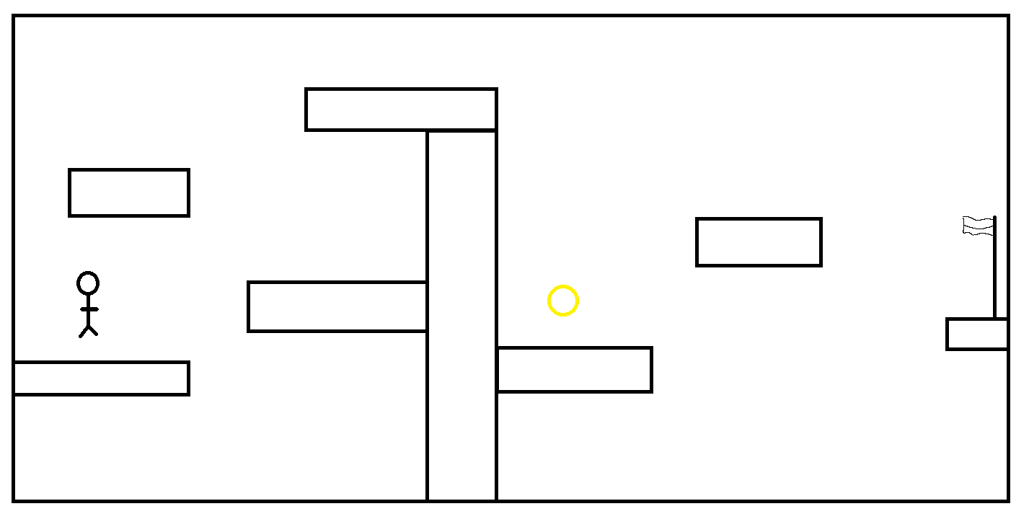

Simpele tekening hoe we de game willen maken.

## Doel:

Ons doel voor deze game was het maken van een “Platformer”. Een goed bestuurbaar character met “realistische” physics is voor ons erg belangrijk. De speler moet het gevoel krijgen dat de game goed in elkaar zit. We wilden een spel maken waarbij de achtergrond mee scrollt met de character zodat er langere levels gemaakt kunnen worden. In de levels wilden we platforms/bewegende platforms en power ups om het spel lastig en interessant te houden. De levels mogen niet te makkelijk te behalen zijn zodat de speler het spel langer en vaker speelt om het einde van een level te bereiken en uiteindelijk een zo goed mogelijke tijd neer te zetten.

## Beschrijving

Als de game wordt opgestart wordt een splash screen getoont. Na de splash screen kom je in het hoofdmenu terecht. Hier kan de speler kiezen om het spel te spelen of het spel te sluiten. Ook heeft de speler de mogelijkheid om de instructies door te lezen, zo kan een beginnend speler lezen hoe de controls van de game werken. In het hoofdmenu is er ook een optie de muziek in de game uit te zetten. Als de speler ervoor kiest het spel te gaan spelen komt hij in het 1e level terecht. Er begint een timer te lopen die bijhoudt hoe lang de speler er over doet om het einde van het level te bereiken. Het doel van de speler is om zo snel mogelijk naar de vlag aan het einde van het level toe te gaan. Dit doet hij doormiddel van platform naar platform te springen. Valt de speler van een platform af dan wordt hij gereset naar het begin van het level en begint de tijd opnieuw te lopen. Als de speler het level heeft gehaald komt hij in het finish scherm en ziet hij de tijd die hij erover heeft gedaan. In dit scherm kan de speler kiezen om het volgende level te spelen, naar het hoofdmenu terug te keren of het spel af te sluiten. Tijdens het spelen van een level heeft de speler de mogelijkheid om het spel te pauzeren door op de pauzeknop te klikken, dan komt de speler in een pauzescherm. In dat scherm kan de speler er voor kiezen om naar het hoofdmenu te gaan, het spel af te sluiten of het spel weer te hervatten.

## Future features:

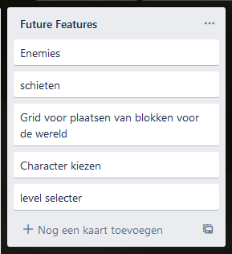

## 

## User stories:

Als developer

Wil ik de filmpjes kijken

Zodat ik meer kennis heb over sfml

Als speler

Wil ik een character hebben

Zodat ik iets visueel heb wat beweging vertoont, zodat ik weet waarheen je beweegt

Als speler

Wil ik kunnen springen

Zodat naar andere platforms toe kan om het level te behalen

Als speler

Wil ik een main menu te zien krijgen

Zodat ik een level kan starten of het spel afsluiten

Als speler

Wil ik een end screen

Zodat ik mijn score kan zien en het spel kan herstarten

Als speler

Wil ik mijn character kunnen besturen met toetsenbord invoer

Zodat ik het spel kan spelen

Als speler

Wil ik platformen

Zodat ik wel ergens op kan staan

Als speler

Wil ik sound effects

Zodat ik weet dat ik iets doe/bereik

Als speler

Wil ik achtergrondmuziek

Zodat ik de game leuker vind

Als speler

Wil ik textures

Zodat het spel er beter uitziet

Als speler

Wil ik animaties

Zodat het spel er soepeler uitziet

Als speler

Wil ik powerups

Zodat er tijdens het spel een spelelement is wat de game makkelijker maakt

Als speler

Wil ik zwaartekracht

Zodat ik niet blijf hangen in de lucht

Als speler

Wil ik bewegende achtergrond

Zodat ik het hele level kan spelen en zodat het er dynamisch uit zien

Als speler

Wil ik score en high score

Zodat ik ik weet hoe ik heb gedaan

## 

## 

## Concept:

Eerste versie van ons concept voor de game:

We willen een horizontale platformer maken waarbij je van platform naar platform moet springen. Het spel is parkour waarbij je (munten moet verzamelen en) het einde moet bereiken. Er is geen floor dus als je valt ben je af of misschien gaat er een leven af via een levens-systeem. We gaan de map background laten meescrollen.

Optioneel:

Mogelijk dat we later nog vijanden toevoegen die je moet afschieten. Powerups is ook een optie om toe te voegen. Misschien willen we ook platforms na een aantal seconden laten verdwijnen wanneer je erop gesprongen bent.